“莲花效应”洁净我们的世界[推荐]
-------------------------------------------------------------------------------- 自古以来，莲花因其“出污泥而不染”的纯洁品性而备受人们的喜爱。 前不久，德国研究人员通过研究其特性，发明了一种绝佳的具备自我洁净功能的 防水材料。植物学家的好奇心带来了一次小小的技术革命。 在世界上的任何一个地方，莲花几乎都是纯洁和再生的象征，因此它是备受人们喜爱的植物之一。在植物学上，莲是豆科的一属——百脉根属，约有100种，分布于欧洲、亚洲、非洲及北美的温带地区。 莲是几种不同植物的通称。古希腊所说的莲是鼠李科的枣莲，为丛生灌木，原产于南欧。它果大，内含淀粉，可以制作面包以及发酵饮料，在古代是穷人喜食的食品，据说由它酿制的酒可以使人知足而忘忧。埃及所说的莲是睡莲，一种叫作蓝莲的莲花在埃及艺术中占有主要地位。印度教的圣莲是水生的开白花或粉红花的莲花，即荷花。北美东部产五瓣莲，花为黄色。对古埃及人来说，莲花是再生的载体：一个人化身为莲花，就可以从亡灵的世界转回人世。我国和印度的佛教密宗以僧人莲华生（8世纪）的形象为中心，莲华生是位居第二的佛祖，他就诞生于莲花之中。莲花同样也受到我国人民的喜爱，数千年来，莲花在我国各地被广泛种植，大加利用。从莲子（含有蛋白质、碳水化合物和铁、钙等矿物质）到莲藕都是饮食和传统药典中的重要成分，因为它们具有强肾、治愈痢疾、镇静止痛的作用。总之，它既有宗教的象征意义又具有实用的特性，莲花的全身都是宝。印度药草医学的新生代信徒们也争相种植莲花。更令人意想不到的是，现在，莲花有了一位在德国工业界备受青睐的亲密朋友。 威廉·巴特洛特是德国波恩大学植物研究所的所长，化学界的巨擘，他拥有庞大的生产瓦、油漆、涂料和覆盖材料的工厂。他领导进行的一项研究表明，莲花的洁净中隐藏着一个秘密。他们揭示了这一秘密，并由此发明了一项新技术，生产出表面完全防水并且具备自洁功能的材料。这是一项用途广泛的新技术，它使人们不再为建筑物屋顶和表面的清洁问题发愁，也不必再为汽车、飞机和各种运输工具的清洁问题大伤脑筋。它不仅省去了周末例行的擦洗汽车的工作，使人们大大节省了体力，同时因为减少了使用有毒清洁剂，用于环保方面的支出也相应减少。 智慧火花的闪现，往往来自于对某一现象的简单观察：当雨停了的时候，某些植物显得很湿润，而另一些植物则立刻就干了，而且显得很干净。那么，这一经验性的观察是如何转化为蕴藏着无限技术潜力的科学理论的呢？ 从70年代起，从事植物分类研究的巴特洛特及其领导的植物学家小组通过电子显微镜对1万多种植物的表面结构进行了研究，他们为此搜集了数量庞大的样品。这项极其细致的工作最终揭示了一个有趣的现象：不论样品采集地的污染情况如何，表面光滑的叶子都需要经过清洗才能置于显微镜下观察，而表面覆盖着一层极薄蜡晶体的叶子（这正是防水叶面的特点）却干干净净。
此主题相关图片如下：
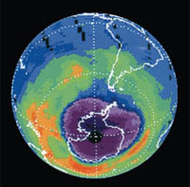 这一现象引发了更深层次的实验和研究，研究人员假设：在防水性和抗污性之间存在着因果关系。事实上，在拥有“蜡盾”的叶面上，污物的粒子只是勉强立足，难以扎根，少量水就可以将其冲走。在这些最初结果的鼓舞下，波恩大学的植物学家们组织了一场各类植物的抗污比赛：将防水性最佳的植物（从340种植物中选出）置于含有大量石英粉尘、二氧化硫和复印机墨粉的污染物中，然后，再将这些植物置于雨水中，或用人工喷雾器喷雾，以检验在直径为0.5毫米的水滴中其自洁机能的效果。在高倍电子显微镜的帮助下，研究人员进行了一系列计量后，取得了综合数据。他们特别测量了水滴和叶面之间接触的角度：该角度越大，清洁所需的水量就越小。莲花叶面与水滴的接触角度平均为160°，最接近180°的极限值。 叶面的防水性不仅使水滴带走污物，清洁了植物，还可以避免蘑菇和孢子类寄生物的栖息，因为没有潮湿的环境，这类植物就无法生存。结论是微小的蜡晶体使植物叶面变得粗糙，这是植物具有抗污机理的关键所在，而人类可以仿制出这种蜡晶体，并将其应用于任何表面涂覆物上。 “莲花效应”的故事从此走出学术研究的深宅大院，进入德国一些大企业的研究与开发部。1999年3月，第一种产品问世，这就是ISPO公司生产的Lotusan油漆，它利用硅酮树脂的防水性模仿了莲花叶面的显微结构；另一家Erlus公司将向市场投放运用类似原理制成的压缩黏土瓦；而化学界的龙头企业Degussa-Huls（它拥有4.6万名雇员，营业额为116亿美元）负责新技术的机构Creavis则正在开发塑料涂层。这样，在不久的将来，太阳能板、道路交通标识牌、花园中的坐椅和苫布等覆盖材料都只需用少量的水就可冲洗干净。这还仅仅是一个开始，几年之后，“莲花效应”可能将应用于任何露天建筑物或交通工具的油漆、涂料和表面材料上。 巴特洛特感到极大的满足，他说：“起初，很多人都对莲花效应持怀疑态度，4家著名的学术刊物甚至拒绝刊登研究这一理论的文章。1979年，一个委员会拒绝了一篇关于莲花效应的文章，称其只是‘作者的臆想’。许多研究粘连性的物理学家可能对此会备感意外，因为他们对光滑的表面进行了各种各样的研究，而对复杂的凸出的表面结构却完全缺乏数据测算。然而，作为对这一不足的补偿，企业界相信我们，他们正准备投资数百万美元来开发这一与莲花显示出的特性有关的新技术。目前，德国及阿拉伯联合酋长国的1万多座建筑物的表面涂层使用的就是利用这一原理生产的新材料。” 巴特洛特的满足感不止是精神上的，他刚刚因这项科学研究而获得了菲利普·莫里斯奖。不仅如此，他还为新产品使用的这项技术申请了专利。看来，这位大名鼎鼎的植物学家仅靠这项技术就会成为腰缠万贯的富翁了。
此主题相关图片如下：
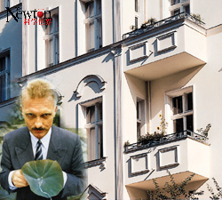植物学界的 阿基米德： 波恩大学植物研究所所长威廉·巴特洛特研究了莲花叶片的防水性和自洁性。这一发现即将被 广泛应用，首先是生产出一种油漆，它能使任何表面 保持干净。
此主题相关图片如下：
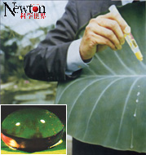 叶面不沾污物： 上图展示的是莲叶的特性。在叶面上倒几滴胶水，胶水不会粘连在叶面上，而是滚落下去并且不留痕迹。小图是一滴水珠与莲花的叶面接触，悬挂在微小的蜡晶体上。
此主题相关图片如下：
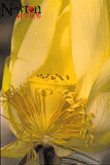从东方到西方，莲花都是纯洁的象征： 莲花在东方文化中是纯洁和再生的象征，我国人民还将其食用和药用。莲花的学名是 Nelumbo nucifera。美丽的莲花在全世界都受到喜爱。 显微镜下两种结构的对比：
此主题相关图片如下：
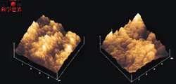为了认识莲花叶面（左1）和基于其特性开发的油漆表面（左2）的微小蜡晶体，高倍电子显微镜是不可或缺的。其表面的凸起需要用微米，也就是毫米的1‰来衡量。上图是具备自洁功能的瓦，当雨水落在瓦上时，水滴会带走污物。
此主题相关图片如下：
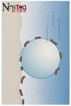“莲花效应”的前后：
此主题相关图片如下：
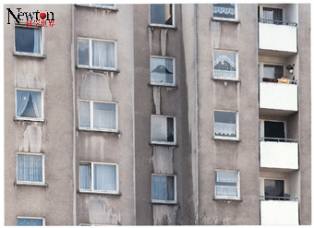 图1.的建筑使用的是传统材料，污物停留在墙体的表面。而在图2.中，污物被水冲掉。这就是Lotusan外用油漆的作用，这是第一种应用莲花效应 原理开发出的产品。它能够自己去除表面的污物颗粒，使建筑物外表保持干净。其他类似产品正在研究开发之中，如化学界的龙头企业Degussa-Huls负责新技术的 机构Creavis正在生产一种具备莲花叶面特性的塑料涂层（左下图），
此主题相关图片如下：
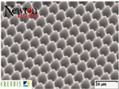它既可以用于太阳能板、道路标识牌、花园中的坐椅、帐篷和苫布上，也可以用于汽车、飞机、轮船和潜水艇。

